Nombre de la Práctica

N° de práctica: 02

Nombre completo del alumno |  | Firma
Alumno 1 |  | Firma 1
N° de cuenta: 123456789 | Fecha de elaboración: 23/09/2015 | Grupo: 1

Elaborado por: | Revisado por: | Autorizado por: | Vigente desde:
Profesor 1  Profesor 2  Profesor 3 | Responsable del laboratorio | Jefe de departamento / Jefe de la División | 28 de septiembre de 2015

- Seguridad en la ejecución

 | Peligro o Fuente de energía | Riesgo asociado
1 | Tensión Alterna | Electrocución
2 | Tensión Continua | Daño a equipo

- Objetivo

Dar a conocer los elementos y las bases para crear una página web, utilizando HTML.

- Introducción

- Marco teórico

El lenguaje que se emplea para crear páginas web se denomina HTML (Lenguaje de
Marcado de Hipertexto). Las páginas web las puede ver el usuario mediante un tipo de aplicación llamada navegador. Puede decirse que HTML es el lenguaje que los navegadores utilizan para mostrar las páginas web al usuario.

HTML consta de un conjunto de elementos denominados etiquetas o marcas las cuales se utilizan para incluir textos, dibujos, tablas, cabeceras. La mayoría de las etiquetas se componen de dos partes, el comienzo y el fin, entre ambas se encuentra el elemento al que caracterizan. Todas las etiquetas (tanto las de apertura como las de cierre) comienzan con el símbolo < y terminan con el símbolo >.

Casi todas las etiquetas del lenguaje HTML disponen de atributos que permiten definir características del elemento al que califican. Los atributos se incluyen dentro de la etiqueta de apertura de la siguiente forma: <etiqueta atributo1= “valor1” atributo2= “valor2”.....>.

- Conceptos clave

A continuación se muestra una lista de las etiquetas más comúnmente empleadas en la construcción de páginas web.

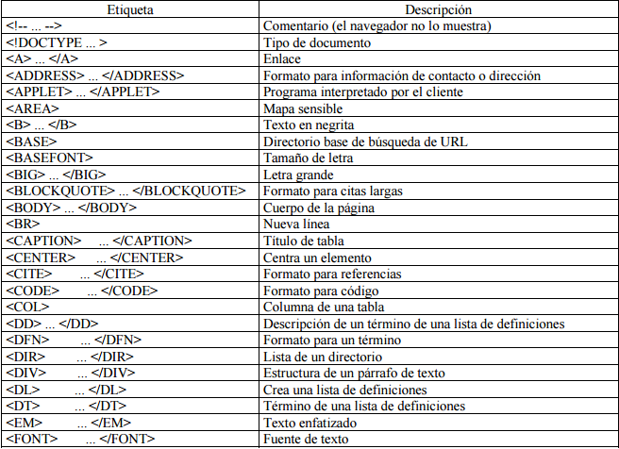

- Ejemplos

- Ejemplo 1
Formulario

Con este código podemos crear un formulario para que complete el visitante. Por ejemplo un libro de visitas, luego que el visitante apriete el botón enviar, los datos serán enviados a tu casilla de correo.

<H2>Libro de visitas</H2>
<FORM ACTION="mailto:tunombre@tuservidor.com" METHOD="post">

<TABLE>

<TD ALIGN=RIGHT>Nombre:</TD>
<TD><INPUT type="text" size=36 name="nombre"></TD>
<TR><TD ALIGN=RIGHT>Direccion E-mail:</TD>
<TD><INPUT type="text" size=36 name="direccion"></TD>
<TR><TD ALIGN=RIGHT>como llegaste hasta esta pagina?</TD>
<TD><INPUT type="text" size=36 name="procedencia"></TD>
<TR><TD ALIGN=RIGHT>Tus comentatios:</TD>
<TD><TEXTAREA rows=5 cols=30 name="comentarios"></TEXTAREA></TD>

</TABLE>

<INPUT type="reset" value="Borrar todo"> <INPUT type="submit" value="Enviar">

</FORM>

- Ejemplo 2

Inserción de Sonido

Si quieren que los visitantes escuchen una canción mientras visitan la Web, o simplemente recibirlos con una melodía estilo presentación, este es el código que estabas buscando.

Se recomienda usar sonidos en formato "midi" que son los de menor peso.

<BGSOUND SRC="sonido.mid" LOOP=none>
<WIDTH=200 HEIGHT=55 AUTOSTART="true" LOOP="false" HIDDEN="true">

- Ejemplo 3
Muestra básica de páginas web

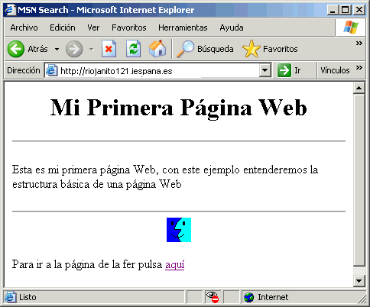

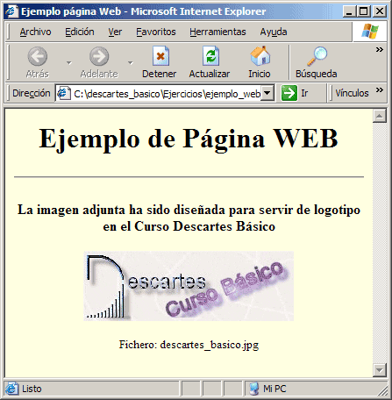

- Ejercicios a realizar

- Ejercicio 1: Realizar una recopilación de etiquetas básicas y avanzadas para la programación en HTML

- Ejercicio 2: Realizar una página web básica como las mostradas anteriormente.

- Ejercicio 3: Elaborar una página web más compleja que contenga imágenes, sonido, un cuestionario e información relevante sobre la práctica y la asignatura.

- Referencias

- GARCÍA, Alonso 2 HTML 4.1. Guía Práctica México Anaya Multimedia, 2003

- Weiman William HTML manual de diseño práctico para internet, Pearson Education, 2002

